Seite 1/2
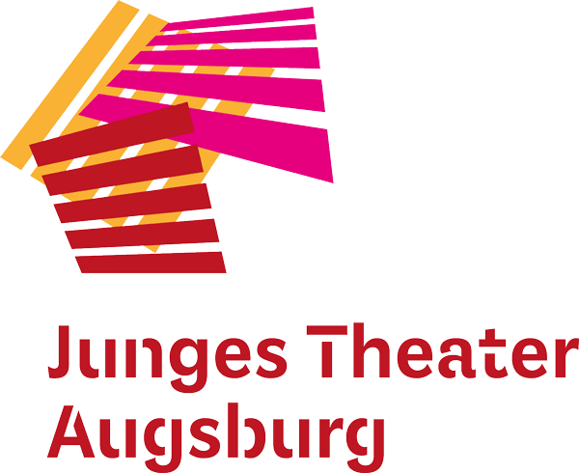
Pressemitteilung vom 4. November 2019

Letzte Aufführung von „Patricks Trick“
Theaterstück zum Thema Behinderung und Inklusion wird am 10. November 2019 zum letzten Mal auf der JTA-Studiobühne gespielt

Augsburg – Das Theaterstück „Patricks Trick – Jeder ist anders!“ spielt das Junge Theater Augsburg am 10. November 2019 zum letzten Mal für alle ab 10 Jahren. Das nachdenkliche, kluge und heitere Stück des preisgekrönten Autors Kristo Šagor beschäftigt sich mit den Themen Behinderung und Inklusion aus der Perspektive von Kindern. Als der zehnjährige Patrick erfährt, dass er einen Bruder bekommt, der eine Behinderung haben wird, erwacht seine Neugier. Das Theaterstück schickt Patrick und seinen Bruder auf die Suche nach Antworten – in rasendem Tempo und in die verschiedensten Rollen: Sie spielen ihre eigenen Eltern, Fantasiegeschwister, Freunde, Lehrer, einen Boxer und sogar eine Gemüsefrau! Das Stück stellt eine Menge tiefgründiger Fragen: zum Beispiel über das Leben und das Miteinander-Leben, über den Sinn des Lebens und über Wertigkeiten von und im Leben. Mit dem Kristo Šagor ganz eigenen, skurrilen Humor wird sich mit viel Poesie und mit einem großen Wissen um theatrale Spannung einem Tabuthema genähert.

Aufführungstermin ist der 10. November 2016, 16 Uhr auf der JTA-Studiobühne, Sommestraße 30, Augsburg.

www.jt-augsburg.de

Pressekontakt:
Christine Sommer
Sommer Kommunikation
presse@jt-augsburg.de
Tel.: 0821 21939915
Mobil: 0179 1131208

Das Junge Theater Augsburg bespielt seit 1998 seine Studiobühne und das Theater im städtischen Kulturhaus Abraxas. Gezeigt werden Theaterstücke für Kinder, Jugendliche und Familien – modernes Erzähltheater mit Kammerspielcharakter. Kulturelle Teilhabe ist ein wichtiger Bestandteil des Theaters: Schreibwerkstätten liefern den Stoff für manche Produktion, es gibt Theaterspielclubs für Kinder und Jugendliche und die Bürgerbühne entwickelt seit einigen Jahren projektbezogene Stücke mit „Expert*innen des Alltags“ für die Stadtgesellschaft. Mit dem Theaterpädagogischen Zentrum TPZ ist das Junge Theater Augsburg an Schulen unterwegs: szenisches Lernen, Übergangsklassenprojekte, Kreativ-Workshops und mehr laden zum Dialog und zur Interaktion ein. Das Junge Theater Augsburg wird vom Bayerischen Staatsministerium für Wissenschaft und Kunst und von der Stadt Augsburg gefördert.

